Салық салу мақсаттары үшін Ақтас кенті, Шеңбер ауылдық округінің Қорғасын ауылы жерлерін аймақтарға бөлу жобаларын (схемаларын) бекіту туралы
Күшін жойған
Қарағанды облысы Ұлытау аудандық мәслихатының 2016 жылғы 15 ақпандағы XХХII сессиясының № 305 шешімі. Қарағанды облысының Әділет департаментінде 2016 жылғы 10 наурызда № 3698 болып тіркелді. Күші жойылды - Қарағанды облысы Ұлытау аудандық мәслихатының 2018 жылғы 23 шілдедегі № 201 шешімімен
Ескерту. Күші жойылды - Қарағанды облысы Ұлытау аудандық мәслихатының 23.07.2018 № 201 (алғашқы ресми жарияланған күнінен кейін күнтізбелік он күн өткен соң қолданысқа енгізіледі) шешімімен.
Қазақстан Республикасының 2001 жылғы 23 қаңтардағы "Қазақстан Республикасындағы жергілікті мемлекеттік басқару және өзін-өзі басқару туралы" Заңына, Қазақстан Республикасының 2003 жылғы 20 маусымдағы Жер кодексіне, Қазақстан Республикасының 2008 жылғы 10 желтоқсандағы "Салық және бюджетке төленетін басқа да міндетті төлемдер туралы (Салық кодексі)" Кодексіне (бұдан әрі - Кодекс) Ұлытау аудандық мәслихаты ШЕШІМ ЕТТІ:
1. Салық салу мақсаттары үшін Ақтас кенті, Шеңбер ауылдық округінің Қорғасын ауылы жерлерін аймақтарға бөлу жобалары 1, 2 қосымшаларға сәйкес бекітілсін.
2. Кодекстің 379, 381 және 383 баптарында белгіленген Ақтас кенті және Шеңбер ауылдық округінің Қорғасын ауылының шекарасындағы жер салығының базалық мөлшерлемелері 3 қосымшаға сәйкес төмендетілсін.
3. Осы шешім ресми жарияланған күннен бастап күнтізбелік он күн өткен соң қолданысқа енгізіледі.
Сессия төрағасы | М. Маткенов
Аудандық мәслихаттың  хатшысы | Т. Сейтжанов
Ұлытау аудандық мәслихатының
2016 жылғы15 ақпандағы № 305
шешіміне 1 қосымша

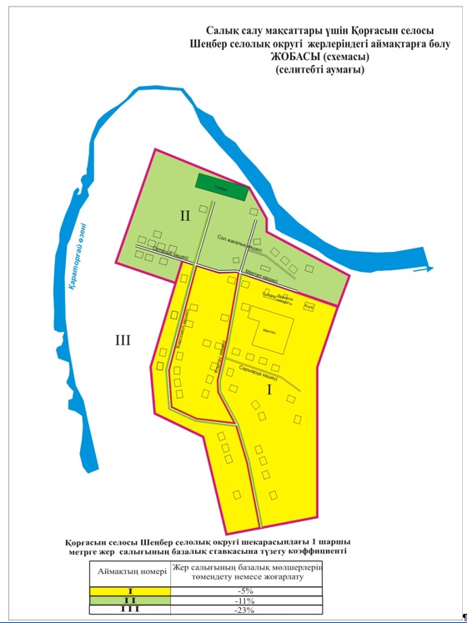

Ұлытау аудандық мәслихатының
2016 жылғы15 ақпандағы № 305
шешіміне 2 қосымша

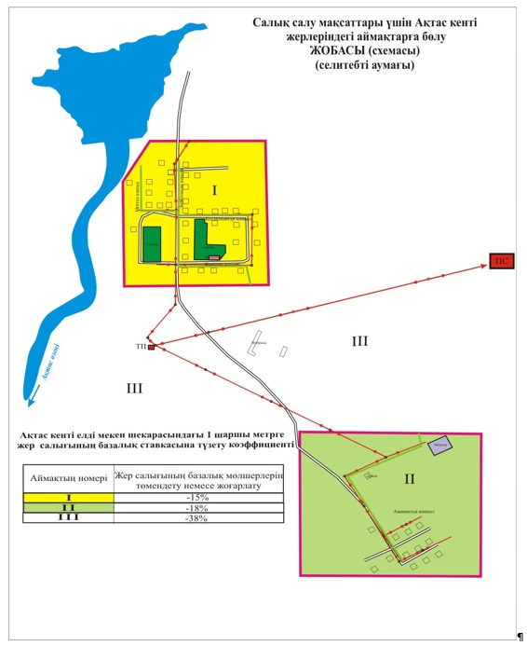

Ұлытау аудандық мәслихатының
2016 жылғы15 ақпандағы № 305
шешіміне 3 қосымша
№ | Атауы | Нөмерлері | Жер салығының базалық мөлшерлемелерін төмендету немесе жоғарлату
1. | Ақтас  кенті | І | - 15%
 |  | ІІ | - 18%
 |  | ІІІ | -38%
2. | Шеңбер ауылдық округі Қорғасын ауылы | І | -5%
 |  | ІІ | -11%
 |  | ІІІ | -23%

© 2012. Қазақстан Республикасы Әділет министрлігінің «Қазақстан Республикасының Заңнама және құқықтық ақпарат институты» ШЖҚ РМК

